Консервативное лечение стомы, осложненной ретракцией (стома в ране)

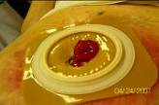
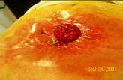
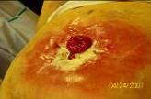
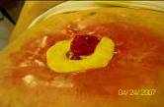
Для того, чтобы залечить такое повреждение кожи, необходимо использование 2-х компонентной системы калоприемника, в Вашем случае, учитывая расположение стомы в ране, требуется конвексная пластина.. Так как под пластиной, защищающей рану и кожу в течение 3-5 дней, возможна заживление раны и эпителизация поврежденной кожи.

Порядок действий:
1. Осторожно очистить кожу вокруг стомы (теплая вода, детское мыло, или очиститель для кожи вокруг стомы КОМФИЛ), рану промыть раствором хлоргексидина, просушить стерильной салфеткой, на дно раны рыхло уложить абсорбирующую повязку (СОРБАЛГОН, Аквасель с серебром), когда рана значительно уменьшится, достаточно будет присыпать ее порошком Банеоцин или абсорбирующим порошком.
2. Рану от стомы изолировать защитными кольцами БРАВО или СТОМАГЕЗИВ СИЛ или Когезив ИАКИН (можно заказать в интернет –аптеках), выложив их вокруг стомы поверх пасты- герметик, изолируя таким образом рану от кишечного отделяемого.
http://www.astommed.ru/catalog/sredstva-po-uhodu-za-kozhey-vokrug-stomy/coloplast-zashchitnoe-kolco-brava-brava
или http://www.astommed.ru/catalog/sredstva-po-uhodu-za-kozhey-vokrug-stomy/tonkie-kolcevye-prokladki-kogeziv-slims-iakin-eak-1

4. В положении стоя, лучше перед зеркалом, приклеить пластину калоприемника, надеть на нее мешок. Важно, чтобы отверстие в пластине точно соответствовало размеру стомы, диаметр отверстия может быть только на 2-3 мм больше диаметра стомы. Пластину дополнительно фиксировать ремнем.
Что касается продукции, то, из имеющейся у нас в стране, оптимальной является Альтерна или СЕНШУРА Колопласт, 2-х компонентная система, конвексная пластина. Диаметр фланца должен превышать диаметр стомы не меньше, чем на 1,5- 2 см (т.е. если размер стомы 30мм, то размер фланца пластины Альтерна должен быть 50 мм, но можно и 60мм). Ремень необходим для дополнительной фиксации пластины.
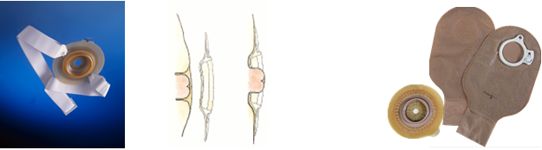

Конвексная пластина с ремнем 2-х компонентная система
с дренируемыми мешками

